弘邦MES 鞋生产即時生管系統专案
Hạng mục MES hệ thống quản lý sản xuất giày theo thời gian thực tại VQ
MES Real time Shoe production management system at VQ

未来业务蓝图文档
Tài liệu kế hoạch công việc tương lai
Documents for upcoming tasks
流程编号：APS.100.14
Mã lưu trình：APS.100.14
Process code: APS.100.12
流程名称：生产日轮次计划作业
生产周计划作业
Tên lưu trình：Lưu trình Xx
Process name: Process Xx

文档更新记录
Ghi chép cập nhật tài liệu

版本号  Phiên bản  Version | 更新日期  Ngày cập nhật  Updated Date | 修订作者  Người cập nhật  By | 主要修订摘要  Nội dung cập nhật chính  Update note
V1.0 | 2023/05/10 | 专案组 | 创建初稿 Tạo lập bản đầu tiên

文档确认
Xác nhận tài liệu
Document confirmation

角色  Vai trò  Role | 姓名  Họ và Tên  Name | 工号  Mã số thẻ  Employee Code | 部门  Bộ phận  Department | 职位/角色  Chức vụ/nhiệm vụ  Position | 签署确认  Ký xác nhận  Signature | 日期  Ngày  Date
关键用户  Đối tượng sử dụng chính  Key User | HoàngThị Bắc  黃氏北 | YHB003577 | 生管 | 计划副主任
关键用户  Đối tượng sử dụng chính  Key User | Bùi Thị Lý  裴氏理 | YHB003609 | 生管 | ME组课长
关键用户  Đối tượng sử dụng chính  Key User | Phạm Thị Nga  範氏娥 | YHB004732 | 生管 | 计划课长
流程负责人  Người phụ trách lưu trình  Process manager | 姓名  Họ và Tên  Name | 工号  Mã số thẻ  Employee Code | 部门  Bộ phận  Department | 职位/角色  Chức vụ/nhiệm vụ  Position | 签署确认  Ký xác nhận  Signature | 日期  Ngày  Date
流程负责人  Người phụ trách lưu trình  Process manager | 钟其 | YHBF00360 | 生管 | 生管经理
顾问 | 姓名  Họ và Tên  Name | 工号  Mã số thẻ  Employee Code | 部门  Bộ phận  Department | 职位/角色  Chức vụ/nhiệm vụ  Position | 签署确认  Ký xác nhận  Signature | 日期  Ngày  Date
顾问 | 龚岳斌 | 0018 | 正奇顾问组 | 专案主管
Cố vấn
Consultant

目 录
Mục lục
Table of contents
1 概览tổng quan Overview 5
2 本流程中与其他流程的关联mối quan hệ giữa lưu trình này với các lưu trình khác Relationships between different processes 5
3 未来业务和功能流程CÔNG VIỆC và chức năng của lưu trình trong tương lai TAsks and process functions 6
3.1 业务流程công việc của lưu trình tasks 6
3.2 主要流程优化点概述khái quát các điểm tối ưu hóa chính trong lưu trình Overview of the main process optimization points 7
4 定制化开发需求khai thác nhu cầu 7
4.1 接口 (Interface) 需求nhu cầu về giao diện INTERFACE REQUIREMENTS 7
4.2 报表 (Report) 需求nhu cầu về báo biểu Report REQUIREMENTS 7
4.3 表单 (Form) 需求nhu cầu về biểu đơn Form Requirements 8
4.4 数据转换 (Conversion) 需求nhu cầu chuyển đổi dữ liệu conversion requirements 9
4.5 系统增强 (Enhancement) 需求nhu cầu tăng cường hệ thống System enhancement requirements 9
5 参考文档tài liệu tham khảo Referenced documentation 9

1 概览Tổng quan Overview
适用范围:
Phạm vi áp dụng：
Scope of application:
生产日计划轮次安排，《生产日计划轮次表》导出；
本流程适用于。。。流程。
Lưu trình này áp dụng cho ….lưu trình
本流程适用于MES系统中在大排程计划/轮次安排完成的基础上，排定各LEAN线生产日计划轮次表，系统按周导出并核发《生产日计划轮次表》控制仓库备料及现场轮次生产；
方案要点:
Trọng điểm phương án:
Essentials of the programme
1.确定生产日计划轮次表格式；2. 待排订单准入管控条件；3生产日计划轮次表安排频率； 4日计划维护人员；5.生产日计划轮次表变更流程；
会议结论：
Kết luận cuộc họp: Key takeaways:
- 《生产日计划轮次表》每周排一次，一次排一个周，按轮次进行日计划安排；
- 《生产日计划轮次表》导出调整，再导入系统；
- 根据型体名称识别码制，相邻两天所排型体对应码制不同，则需要增加码制行；
- 装箱方式中混码装需要在对应栏位中体现“混码装”；
- 《生产日计划轮次表》核发前可进行轮次及日期安排调整，导出周计划不允许再变更；

2 本流程中与其他流程的关联Mối quan hệ giữa lưu trình này với các lưu trình khác
关联类型  Loại hình mối quan hệ  Relationship | 模块  Module | 流程编号  Mã lưu trình  Process Code | 流程名称  Tên lưu trình  Process name
上游流程  Lưu trình trước  Upstream processes | 即时生管 | APS.100.13 | 成型生产大排程
下游流程  Lưu trình sau  Downstream processes | 即时生管 | MES.100.11 | 裁断派工作业

3 未来业务和功能流程Công việc và chức năng của lưu trình trong tương lai

3.1 业务流程Công việc của lưu trình
生管计划课 | 作业说明
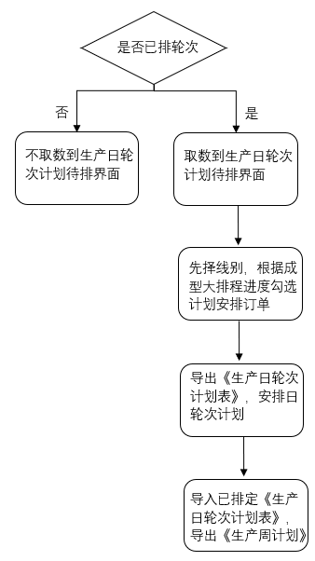 | 1.生产日计划轮次表待排界面系统取数：  1.1系统自动取数已安排轮次订单至生产日计划轮次表待排界面；  1.2已生成生产日计划轮次表的订单不再显示在待排界面；  1.3待排界面订单按《成型生产大排程》中顺序分线别汇总排列；  2.生产日计划轮次表安排：  2.1生管根据大排程跟分单明按线别细进行《生产日计划轮次表》安排，日计划安排每周1次，每周五下发第N+2周的计划；  2.2并单排轮次的指令单，按照合并后“工单号”进行生产日计划轮次表安排，同一订单可跨周安排，第二次排单时，已排轮次不允许再排；  2.3生管根据大排程和配套状况勾选订单导出《生产日计划轮次表》，调整轮次，安排轮次日期，确认无误后，将确定《生产日计划轮次表》导入系统；  3.生产周计划安排：  3.1 生管按日期选择已排定生产日轮次订单导出生产周计划；  3.2生产周计划与生产日轮次计划一一对应，严格按周导出；

3.2关键流程节点说明:
Mô tả lưu trình chính：
序号  STT | 部门及岗位  Bộ phận và chức vụ | 步骤说明  Mô tả các bước lưu trình | 相关表单  Biểu đơn liên quan
1 | 生管 | 1. 排定生产日计划 | 无
1 | 生管 | 1. 核发并导出生产日计划 | 《生产日计划轮次表》

3.3 主要流程优化点概述Tổng quan các điểm tối ưu hóa chính trong lưu trình

序号  STT | 流程优化类型  Loại hình tối ưu hóa lưu trình | 现状业务痛点  Hiện trạng vấn đề | 未来优化方案  Phương án tối ưu hóa trong tương lai
1 | 无 | 无 | 无
2
3
4

4 定制化开发需求Khai thác nhu cầu

接口 (Interface) 需求Nhu cầu về giao diện
- 无

4.2 报表 (Report) 需求Nhu cầu về báo biểu
- 无

4.3 表单 (Form) 需求Nhu cầu về biểu đơn
- 1.《生产日计划轮次表》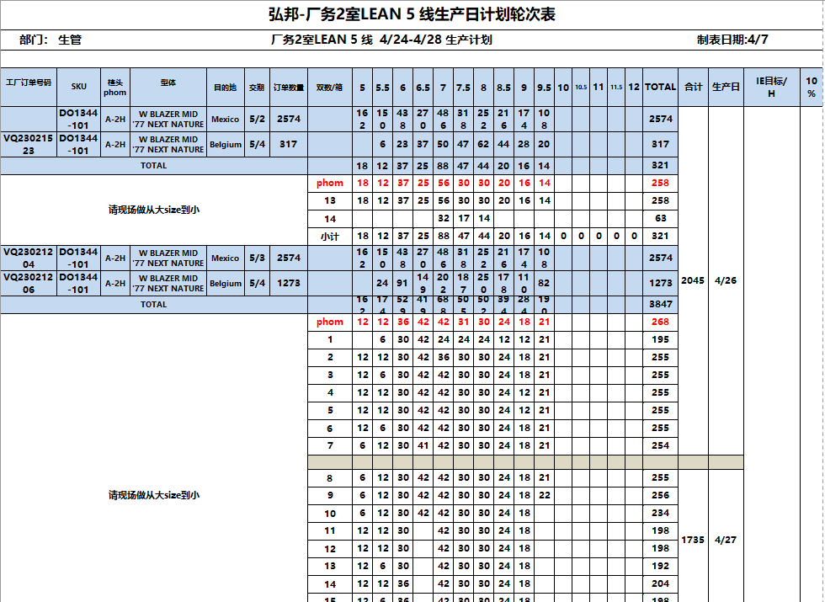
- 2.《生产周计划表》
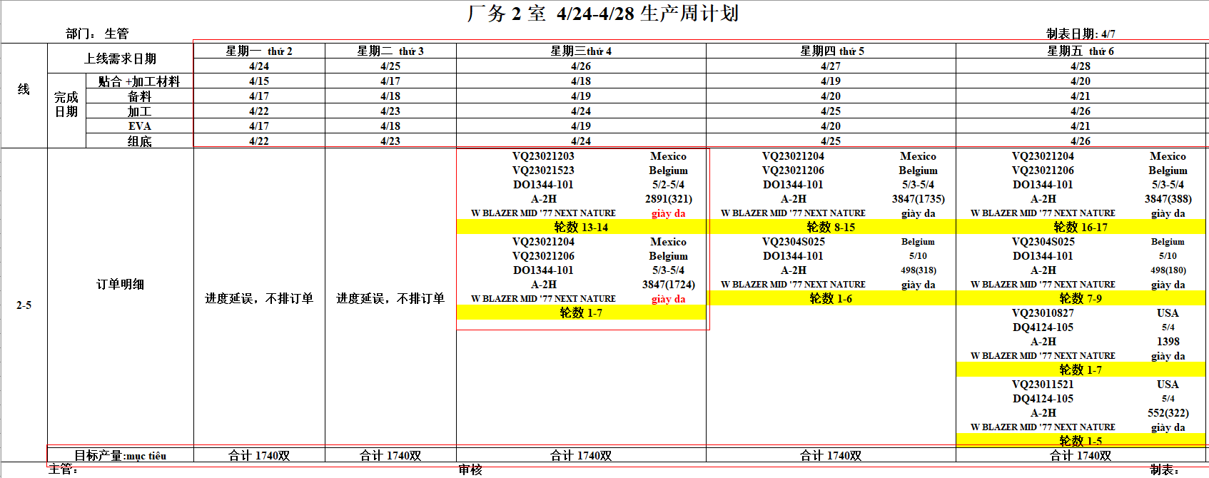

4.4 数据转换 (Conversion) 需求Nhu cầu chuyển đổi dữ liệu
- 无

4.5 系统增强 (Enhancement) 需求Nhu cầu tăng cường hệ thống
- 无

5 参考文档Tài liệu tham khảo

序号  STT | 文档名称  Tên tài liệu | 描述  Mô tả | 存储位置  Vị trí lưu trữ
1 | 无 | 无 | 无
2
3
4
工廠方代表簽字確認： 顧問組代表：

